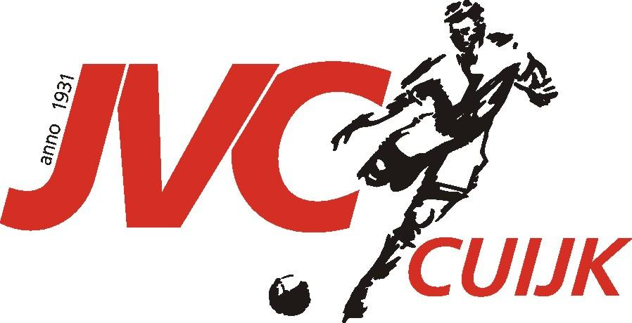
OBLIGATIE-FOMULIER
Ondergetekende
Naam: of Naam bedrijf:
Adres Adres
Postcode Postcode
Plaats Plaats
Geb datum: Contactpersoon:
Tel nr Tel nr:
E-mail adres: E-mail adres:
Bankrekeningnummer/ IBAN nummer:
Wil deelnemen aan het JVC Cuijk Obligatiefonds juli 2019.
Hij/zij wil deelnemen voor:
… obligaties van € 50,=
… obligaties van € 100,=
… obligaties van € 250,=
… obligaties van € 500,=
Hij/zij machtigt hierbij JVC Cuijk tot eenmalige afschrijving van het totaalbedrag ad € …..
Datum: Plaats: Handtekening

Regelgeving obligatiefonds:
Deelnemers ontvangen na inschrijving, een genummerd obligatiedocument, als bewijs van deelname.
De totale lening van het in dit fonds gestorte bedrag zal worden afgelost in 5 jaarlijkse termijnen , in de maanden juni van elk jaar, voor het eerst in juni 2020, telkens voor een vijfde deel.
Daartoe wordt door loting, in de maand mei daaraan voorafgaande, bepaald welke obligaties betaalbaar worden gesteld. De vereniging heeft het recht de lening te alle tijde vervroegd af te lossen.

Inzenden:
Dit formulier kan worden opgestuurd naar JVC Cuijk
t.a.v. de penningmeester
Postbus 162
5430 AD Cuijk
of per mail naar: penningmeester@jvccuijk.nl

Contactpersoon namens JVC Cuijk: Jacques Arts tel: 0681441774

